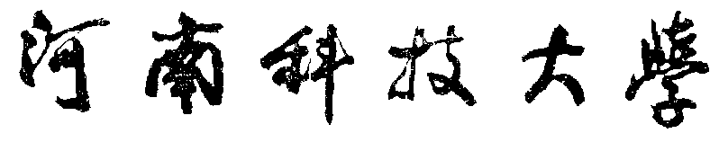

**Henan University of Science and Technology**

Java程序设计基础实验

实验报告

学 院 软件学院

专业班级 软工2023

实验名称 Java高级

姓 名 焦梦辰

学 号 201451082307

一、实验目的

二、实验内容和结果(提交程序代码及注释)

1、实验内容1的程序代码

2、实验内容2的程序代码

3、实验内容3的程序代码

4、实验内容4的程序代码

5、实验内容5的程序代码

6、实验内容6的程序代码

7、实验内容7的程序代码

8、实验内容8的程序代码

9、实验内容9的程序代码

三、思考题。

1、什么是集合，请列举集合中常用的类和接口？

2、请简述TreeSet集合保证唯一性的两种方式

3、Java语言中，List的实现类ArrayList、Vector、LinkedList特点是什么？

4、Java语言中，使用泛型有什么好处？

四、实验总结与体会。（若无可省略）